*Lösungshinweise* **Entstehen Variationen durch Zufall oder werden sie durch Umwelteinflüsse ausgelöst?**

*1. Beschreibe das Experiment und erkläre, warum es in den drei Schalen rechts zu Koloniewachstum gekommen ist*

Man geht aus von (hier sieben) Kolonien genetisch identischer Bakterien und nimmt diese mit einem Stempel auf. Die Anordnung auf dem Stempel entspricht der Anordnung auf der Platte. Diese Anordnung überträgt man auf drei neue Platten, die alle mit Antibiotika versetzt waren. Dieses verhindert ein Koloniewachstum. Trotzdem wachsen auf allen drei Platten zwei Kolonien, und zwar an identischer Stelle.

*2. Begründe, welche der beiden Äußerungen oben mit dem Experiment gestützt und welche widerlegt wird*

Gestützt: obere Aussage; widerlegt: untere Aussage

Begründung: Die Kolonien wachsen an derselben Stelle. Da sie trotz Antibiotikum wachsen, muss diese Resistenz durch eine Mutation entstanden sein. Wenn erst das Antibiotikum diese Mutation ausgelöst hätte, dann sollte diese Mutation aber nicht auf allen Platten an derselben Stelle auftreten. Die Wahrscheinlichkeit wäre dann extrem hoch, dass die Mutation jeweils woanders auftritt. Da dies nicht beobachtet wird, liegt die Vermutung nahe, dass die Mutation schon auf der ursprünglichen Platte, also noch bei Abwesenheit des Antibiotikums zufällig in zwei Kolonien aufgetreten ist. Diese wurden dann auf die Antibiotikaplatten überstempelt.

*Lösungshinweise Variante 1* **Wie entstanden die Schwesterarten Schimpanse und Bonobo?**

*1. Beschreibe, mithilfe des Vortextes und Material 1, wie sich die Umweltbedingungen in Zentralafrika verändert haben. Stelle dar, welche Auswirkungen das auf die ehemalige Stammart von Schimpanse und Bonobo gehabt hat.*

Mit dem Ende der Trockenphase schwollen die Flüsse an. Der Kongo und Lumami wurden zur unüberwindbaren Grenze für die Individuen der Vorläuferart. Es entstanden zwei reproduktiv getrennte Populationen.

*2. Erkläre, wie es unter diesen Voraussetzungen zur Aufspaltung in zwei Arten gekommen sein könnte. Verwende möglichst die Begriffe aus dem Wortfeld unten*

Anschwellen der Flüsse und Trennung in zwei reproduktiv getrennte Populationen🡪 in beiden Populationen unabhängig voneinander unterschiedliche Mutationen und damit unterschiedliche Variation 🡪 durch natürliche Auslese (Selektion) werden besser angepasste Individuen bevorzugt🡪 unterschiedliche Entwicklung beider Populationen, so dass irgendwann keine Kreuzung mehr möglich war🡪 zwei Arten waren entstanden

*Lösungshinweise Variante 2* **Grün- und Grauspecht gingen aus einer gemeinsamen Vorläuferart hervor**

*1. Beschreibe, mithilfe des Vortextes und Material 1, wie sich die Umweltbedingungen in Mitteleuropa vor und während der Eiszeit unterschieden haben. Stelle dar, welche Auswirkungen das auf die ehemalige Stammart von Grün- und Grauspecht gehabt hat.*

Vor der Eiszeit: durchgehende Waldgebiete; während der Eiszeit: Rückzug der Waldgebiete in die Mittelmeerregionen. Dabei bestand zwischen den westlichen und den östlichen Waldgebieten keine Verbindung. Aus der Population der Vorläuferart entstanden zwei reproduktiv getrennte Populationen. Nach der Eiszeit entstanden wieder zusammenhängende Waldgebiete.

*2. Erkläre, wie es unter diesen Voraussetzungen zur Aufspaltung in zwei Arten gekommen sein könnte. Verwende möglichst die Begriffe aus dem Wortfeld unten*

Eiszeit und Trennung in zwei reproduktiv getrennte Populationen🡪 in beiden Populationen unabhängig voneinander unterschiedliche Mutationen und damit unterschiedliche Variation 🡪 durch natürliche Auslese (Selektion) werden besser angepasste Individuen bevorzugt🡪 unterschiedliche Entwicklung beider Populationen, so dass irgendwann keine Kreuzung mehr möglich war🡪 zwei Arten waren entstanden 🡪 nach Ende der Eiszeit wieder überlappende Verbreitungsgebiete, aber keine Kreuzung mehr möglich.

**Lizenzdokumentation zu 4a: Mutation 4b: Artbildung**

**pptx Ausblick:**

alle Portraits gemeinfrei von Pixabay.com; Fotos verfremdet durch Photoshop Filter „Stempel“ mit Rotton als Vordergrundfarbe durch LBS Autor (S. Gemballa)

Ein Bild, das Text, ClipArt enthält.

Verwendungserlaubnis für Foto Biston betularia schwarzvon

https://commons.wikimedia.org/wiki/File:Biston.betularia.f.carbonaria.7209.jpg?uselang=de

Verwendungserlaubnis für Foto Biston betularia weiß von

<https://commons.wikimedia.org/wiki/File:Biston.betularia.7200.jpg?uselang=de>

Diese Datei ist unter der Creative-Commons-Lizenz „Namensnennung – Weitergabe unter gleichen Bedingungen 2.5 generisch“ (US-amerikanisch) lizenziert. Dieses Werk darf von dir verbreitet werden – vervielfältigt, verbreitet und öffentlich zugänglich gemacht warden neu zusammengestellt werden – abgewandelt und bearbeitet werden

Zu den folgenden Bedingungen:

Namensnennung – Du musst angemessene Urheber- und Rechteangaben machen, einen Link zur Lizenz beifügen und angeben, ob Änderungen vorgenommen wurden. Diese Angaben dürfen in jeder angemessenen Art und Weise gemacht werden, allerdings nicht so, dass der Eindruck entsteht, der Lizenzgeber unterstütze gerade dich oder deine Nutzung besonders.

Weitergabe unter gleichen Bedingungen – Wenn du das Material wiedermischst, transformierst oder darauf aufbaust, musst du deine Beiträge unter der gleichen oder einer kompatiblen Lizenz wie das Original verbreiten.

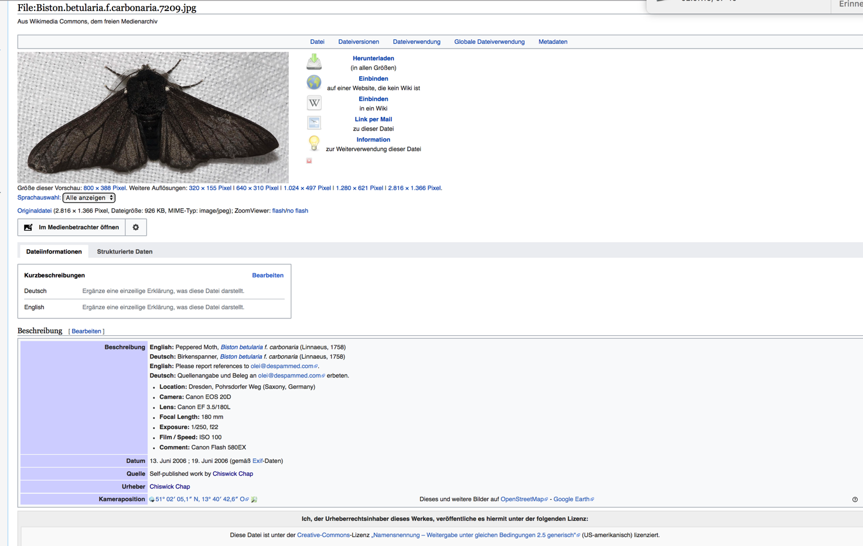

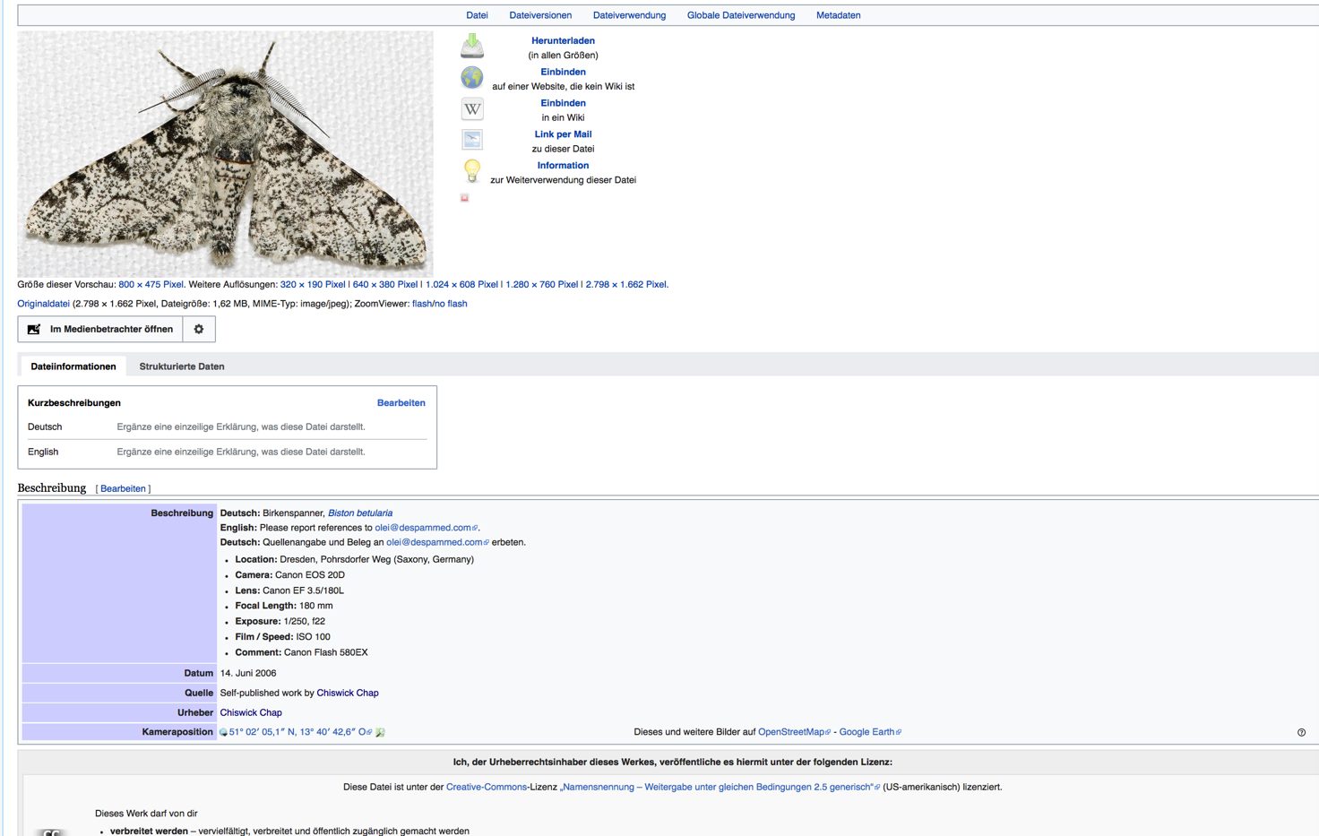

**Arbeitsmaterial 4a: Variationen zufällig?**

Zeichnung Stempelversuch J. Lederberg: Eigenes Werk LBS Autor Sven Gemballa

**Arbeitsmaterial 4b: Artbildung**

Verwendungserlaubnis für Foto Schimpanse von

<https://pixabay.com/photos/chimpanzee-primacy-monkey-sitting-2007140/>

Ein Bild, das Text, Primat, Säugetier enthält.

Verwendungserlaubnis für Foto Bononbo von

<https://pixabay.com/photos/bonobo-monkey-primate-eating-810549/>

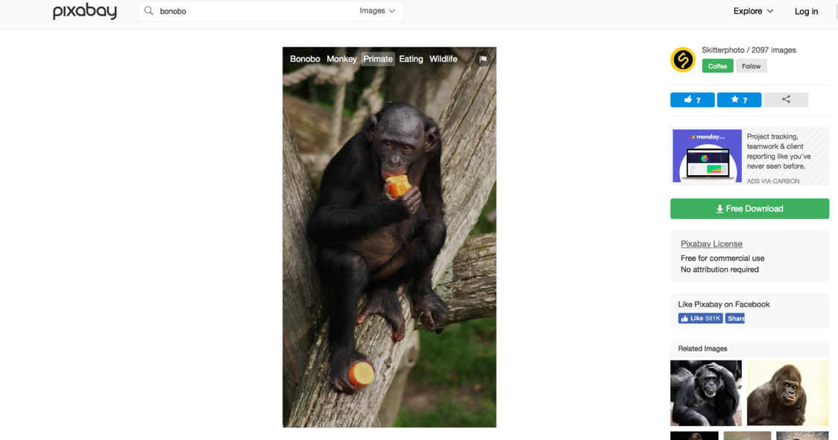

Verwendungserlaubnis für Foto Grünspecht von

<https://pixabay.com/photos/green-woodpecker-birds-spring-balz-92610/>

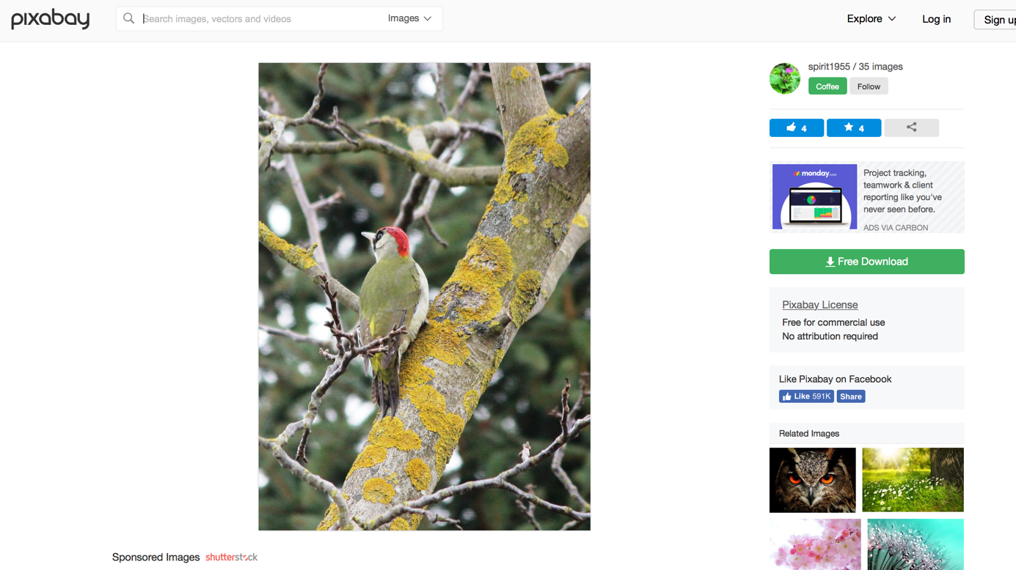

<https://pixabay.com/photos/bonobo-monkey-primate-eating-810549/>

<https://pixabay.com/photos/chimpanzee-primacy-monkey-sitting-2007140/>

Foto Grauspecht: Eigenes Werk LBS Autor Heiner Götz

Karte Europa: Eigenes Werk LBS Autor Sven Gemballa